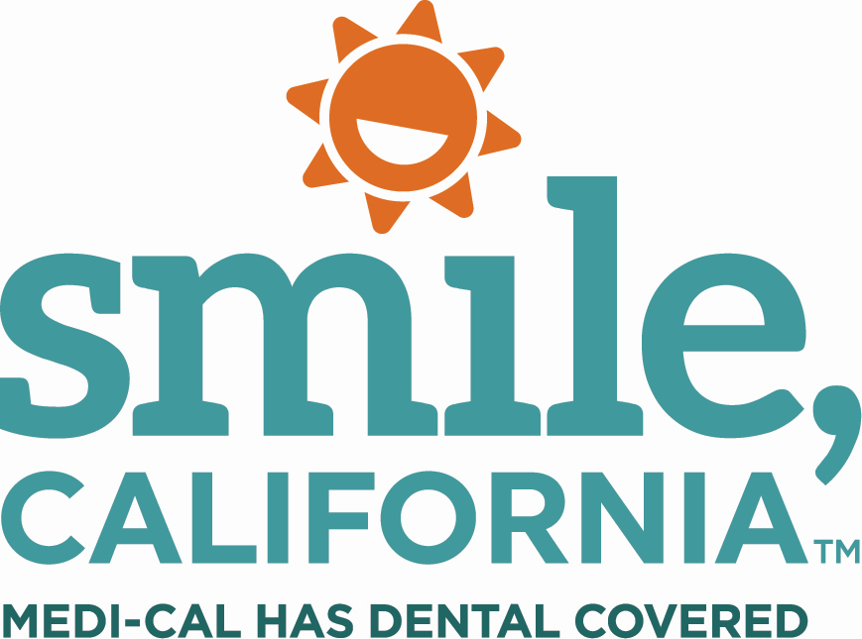

School Readiness Tip from Toothy – Fluoride Social Media Captions:
In English:
Fluoride is a great addition to any dental routine. It’s not only safe but it’s a natural mineral that will help to protect your child’s teeth this school year. Use fluoride toothpaste and ask your dentist about how else you can incorporate fluoride into your child’s oral health routine. Don’t have a dentist? Visit SmileCalifornia.org to find one near you.
Use the hashtags: #SmileCalifornia #BackToothSchoolCA #Fluoride
In Spanish:

El flúor es una gran adición a cualquier rutina dental. No solo es seguro, sino que es un mineral natural que ayudará a proteger los dientes de su hijo este año escolar. Use pasta de dientes con flúor y pregúntele a su dentista de qué otra manera puede incorporar flúor en la rutina de salud bucal de su hijo. ¿No tiene dentista? Visite SonrieCalifornia.org para encontrar uno cerca de usted.
Utilize los hashtags: #SonrieCalifornia #SmileCalifornia #BackToothSchoolCA #Flúor
In Chinese:
氟化物是任何牙科常规的重要补充。它不仅安全，而且是一种天然矿物质，有助于在本学年保护您孩子的牙齿。使用含氟牙膏，并询问您的牙医，您还可以如何将氟化物纳入您孩子的口腔健康常规。还没有牙医？ 请至 SmileCalifornia.org 找询您附近的牙医。
Use the hashtags: #BackToothSchoolCA #SmileCalifornia #氟化物

